2025新人教版八上英语必考12个语法体系
一、8组人称代词
人称 | 主格 | 宾格 | 形容词性物主代词 | 名词性  物主代词 | 反身代词
我 | I | me | my | mine | myself
你 | you | you | your | yours | yourself
他 | he | him | his | his | himself
她 | she | her | her | hers | herself
它 | it | it | its | its | itself
我们 | we | us | our | ours | ourselves
你们 | you | you | your | yours | yourselves
他们 | they | them | their | theirs | themselves

二、20个疑问代词
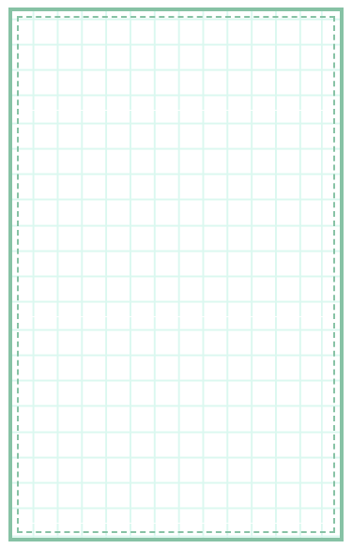

who（谁）
whom（宾格谁）
whose（谁的）
what（什么）
which（哪一个）
when（何时）
where（何地）
why（为何）
how（如何）
how many（多少数量）
how much（多少价格/不可数）
how long（多久/多长）
how often（频率）
how soon（多久后）
what time（几点）
what color（什么颜色）
what kind of（哪种）
what size（多大尺寸）
which one（哪一个）
whoever（无论谁）

三、10种单词词性
名词（n.）：人/事物名称（book，teacher）
代词（pron.）：代替名词（he，she，it）
形容词（adj.）：描述特征（big，happy）
副词（adv.）：修饰动词/形容词（quickly，very）
动词（v.）：表示动作（run，eat）
数词（num.）：表示数量（one，first）
冠词（art.）：限定名词（a，an，the）
介词（prep.）：表示关系（in，on，at）
连词（conj.）：连接词句（and，but，because）
感叹词（interj.）：表达情感（oh，wow，hey）

四、常见英文缩写

I am → I’m
he is → he’s
she is → she’s
it is → it’s
we are → we’re
they are → they’re
do not → don’t
does not → doesn’t
will not → won’t
cannot → can’t
let us → let’s
is not → isn’t
are not → aren’t
have not → haven’t
has not → hasn’t
good morning → GM
as soon as possible → ASAP
United States → US/USA
United Kingdom → UK
television → TV

五、8大时态
一般现在时：经常性动作、客观事实
现在进行时：此刻正在进行的动作
一般过去时：过去发生的动作
一般将来时：将来计划或预测的动作
过去进行时：过去某一时刻正在进行的动作
现在完成时：过去动作对现在的影响（已做完）
过去完成时：过去某一时间前已完成的动作
过去将来时：过去对将来的预测或计划

六、8大时态标志词
一般现在时：always，usually，often，every day
现在进行时：now，at the moment，Look!，Listen!
一般过去时：yesterday，last week，ago，in 2020
一般将来时：tomorrow，next week，soon，in the future
过去进行时：at that time yesterday，while
现在完成时：already，yet，ever，never，just
过去完成时：by + 过去时间点（e.g.，by 2019）
过去将来时：the next day，the following week

七、8大句子成分
主语：动作的执行者（如：I，The cat）
谓语：动作或状态（如：run，is）
宾语：动作的承受者（如：me，the book）
定语：修饰名词（如：a red apple）
状语：修饰动词/句子（如：quickly, yesterday）
表语：说明主语身份（如：She is a student.）
宾语补足语：补充说明宾语（如：I made him happy.）
同位语：对名词进一步解释（如：My friend Tom came.）

八、8大句子结构
主谓：I run.
主谓宾：She eats an apple.
主系表：He is tall.
主谓双宾：I gave her a book.
主谓宾宾补：They elected him monitor.
There be句型：There is a pen on the desk.
祈使句：Close the door!
感叹句：How beautiful it is!

九、16种时态（重点掌握前8种，后8种为拓展）
一、基础时态（4种）
一般现在时
结构：主语 + 动词原形（第三人称单数加 -s/-es）。
现在进行时
结构：主语 + be（am/is/are） + 动词-ing。
一般过去时
结构：主语 + 动词过去式（规则动词加 -ed，不规则动词变型）。
一般将来时
结构：主语 + will/shall + 动词原形（或 be going to + 动词原形）。
二、进行时态（4种）
过去进行时
结构：主语 + was/were + 动词-ing。
将来进行时
结构：主语 + will be + 动词-ing（或 be going to be + 动词-ing）。
现在完成进行时
结构：主语 + have/has been + 动词-ing。
过去完成进行时
结构：主语 + had been + 动词-ing。
三、完成时态（4种）
现在完成时
结构：主语 + have/has + 过去分词。
过去完成时
结构：主语 + had + 过去分词。
将来完成时
结构：主语 + will have + 过去分词（或 be going to have + 过去分词）。
过去将来完成时
结构：主语 + would have + 过去分词（或 was/were going to have + 过去分词）。
四、复合时态（4种）
过去将来时
结构：主语 + would/should + 动词原形（或 was/were going to + 动词原形）。
过去将来进行时
结构：主语 + would be + 动词-ing（或 was/were going to be + 动词-ing）。
将来完成进行时
结构：主语 + will have been + 动词-ing。
过去将来完成进行时
结构：主语 + would have been + 动词-ing（或 was/were going to have been + 动词-ing）。

十、常见句型转换
陈述句 → 一般疑问句
含 be动词（am/is/are）：直接提be动词至句首。
例：She is a student. → Is she a student?
含 实义动词：借助助动词 do/does（第三人称单数用does，动词还原）。
例：They play football. → Do they play football?
含 情态动词（can/must/should）：直接提情态动词至句首。
例：You can swim. → Can you swim?
陈述句 → 否定句
含 be动词/情态动词：直接加 not（缩写为isn’t/aren’t/can’t等）。
例：He is tall. → He is not tall. / He isn’t tall.
含 实义动词：借助助动词 don’t/doesn’t（第三人称单数用doesn’t，动词还原）。
例：She likes apples. → She doesn’t like apples.
一般疑问句 → 特殊疑问句
用 疑问词（what/where/when/why/how等） 替换疑问部分，其余按陈述句语序排列。
例：They went to school at 8:00. → When did they go to school?
对划线部分提问
确定划线部分内容，选择对应疑问词，其余部分变一般疑问句。
例：I bought a book yesterday. → What did you buy yesterday?
祈使句 → 否定句
直接在句首加 Don’t。
例：Close the door! → Don’t close the door!
感叹句转换
What 强调名词：What + (a/an) + 形容词 + 名词 + 主谓！
例：It’s a beautiful flower. → What a beautiful flower it is!
How 强调形容词/副词：How + 形容词/副词 + 主谓！
例：She runs fast. → How fast she runs!
主动语态 → 被动语态
结构：主语 + be（am/is/are/was/were） + 过去分词 + (by+执行者)。
例：They clean the room every day. → The room is cleaned by them every day.
简单句 → 复合句（宾语从句）
用 连接词（that/if/whether/疑问词） 引导从句，保持陈述句语序。
例：I know (he is right). → I know that he is right.
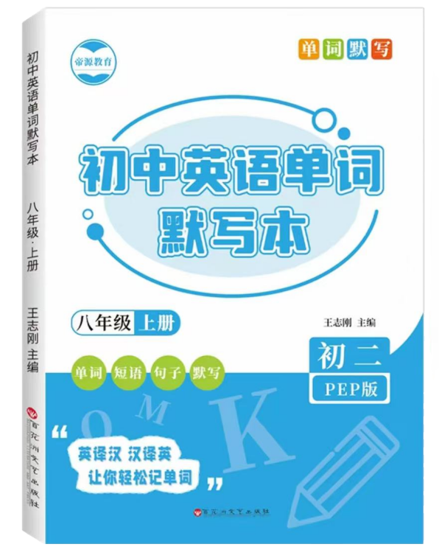
视频同款学习资料
想要的家长看主页橱窗
选中小学教辅图书
全网搜“帝源教育”

直接引语 → 间接引语
调整人称、时态和标点符号（引号去掉，逗号改that）。
例：He said，“I am happy.” → He said that he was happy.
肯定句 → 反义疑问句
前肯后否：陈述句 + 否定缩写（isn’t/doesn’t/didn’t等） + 主语？
例：You like coffee，don’t you?
前否后肯：否定陈述句 + 肯定形式（do/are/have等） + 主语？
例：She doesn’t eat meat，does she?

十一、12种常见固定搭配（高频短语）
动词+介词

look at（看）
listen to（听）
arrive at/in（到达）
wait for（等待）

动词+副词

put on（穿上）
take off（脱下）
turn on/off（开关）
give up（放弃）

形容词+介词

good at（擅长）
afraid of（害怕）
full of（充满）
sorry for（抱歉）

名词+介词

reason for（……的原因）
key to（……的关键）

answer to（……的答案）
be+形容词+介词

be interested in（对……感兴趣）
be worried about（担心）

be famous for（因……闻名）
动词+名词+介词

take care of（照顾）
pay attention to（注意）

make fun of（取笑）
感官动词+形容词

look tired（看起来累）
sound interesting（听起来有趣）

feel cold（感觉冷）
使役动词+宾语+形容词
make sb. happy（让某人开心）
keep the room clean（保持房间干净）
情态动词+动词原形

can swim（能游泳）
must finish（必须完成）

should help（应该帮助）
had better+动词原形
You had better study hard.（你最好努力学习。）
used to+动词原形
He used to play football.（他过去常踢足球。）
be used to+动词-ing
She is used to getting up early.（她习惯早起。）

十二、10种常见语法错误（易错点总结）
第三人称单数漏加-s
错误：He like apples. → 正确：He likes apples.
时态混淆
错误：Yesterday I go to school. → 正确：Yesterday I went to school.
be动词与实义动词混用
错误：They are play football. → 正确：They are playing football.
名词单复数错误
错误：I have two child. → 正确：I have two children.
代词格错误
错误：Me and Tom went shopping. → 正确：Tom and I went shopping.
形容词与副词混淆
错误：She speaks English good. → 正确：She speaks English well.
介词搭配错误
错误：I’m in home. → 正确：I’m at home.
冠词滥用或遗漏
错误：She is a honest girl. → 正确：She is an honest girl.
句子成分残缺
错误：Because I was late.（缺少结果状语）→ 正确：I was late，so I missed the bus.
被动语态结构错误
错误：The book was wrote by him. → 正确：The book was written by him.

